1. Xử lý trang blog_categories.php
   1. Phần xử lý HTML

* Copy lại trang **index.php** và đổi tên thành **blog_categories.php**
* Mở trang blog_categories.php và thay đổi lại giao diện như sau:
  + Sửa lại nội dung trong phần PAGE INNER (thẻ <div> đầu tiên)

Thay đổi nội dung bên trong thẻ <h1>

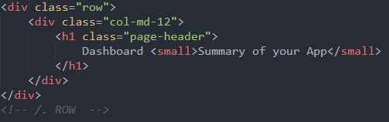

Thành nội dung như sau

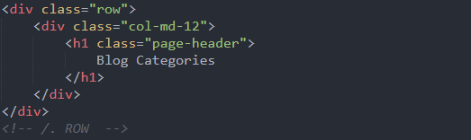

* + Xóa 4 thẻ định dạng <div> con nằm bên trong thẻ <div> thứ 2 trong phần PAGE INNER

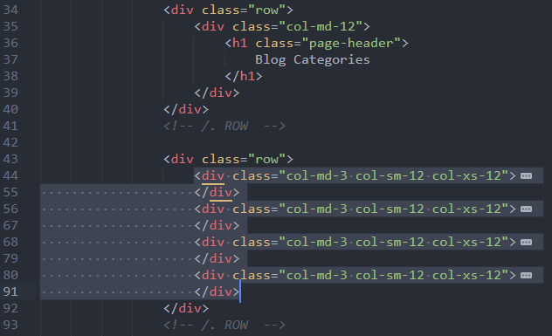

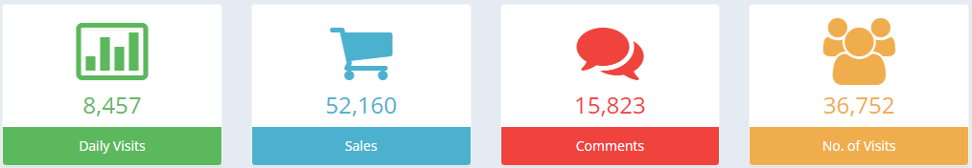

Sau khi xóa xong

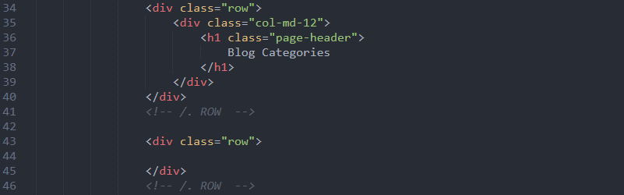

* + Mở trang form.html bằng trình duyệt để xem cách trình bày các thẻ định dạng <input> trong trang này. Mục đích để các bạn có một cái nhìn tổng quan về cách trình bày bằng các thẻ định dạng trên form trước.
  + Bước kế tiếp các bạn phải khai báo thẻ định dạng form và trình bày trong thẻ định dạng <div> thứ 2 (Vị trí mà các bạn đã xóa 4 thẻ <div> con bên trong nó). Trình bày lại như sau:

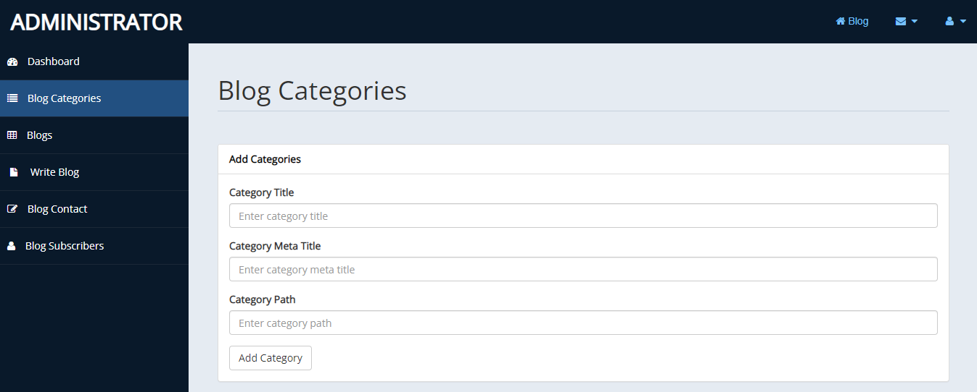

* + Ví dụ mẫu này thầy sẽ copy source code html trình bày trong trang **form.html** và copy vào trong trang **blog_categories.php** và chỉnh sửa lại như sau:

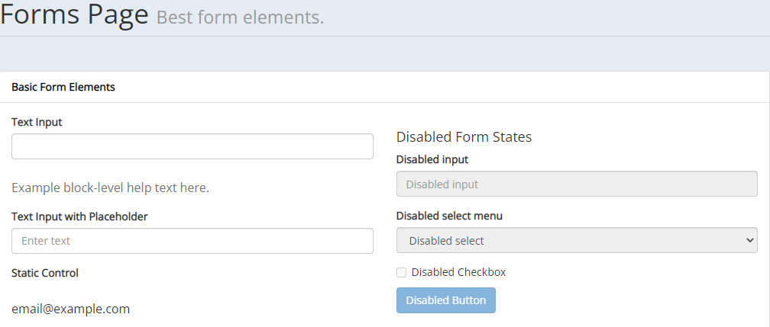

View source trang form.html và copy nội dung đang chọn như trên hình

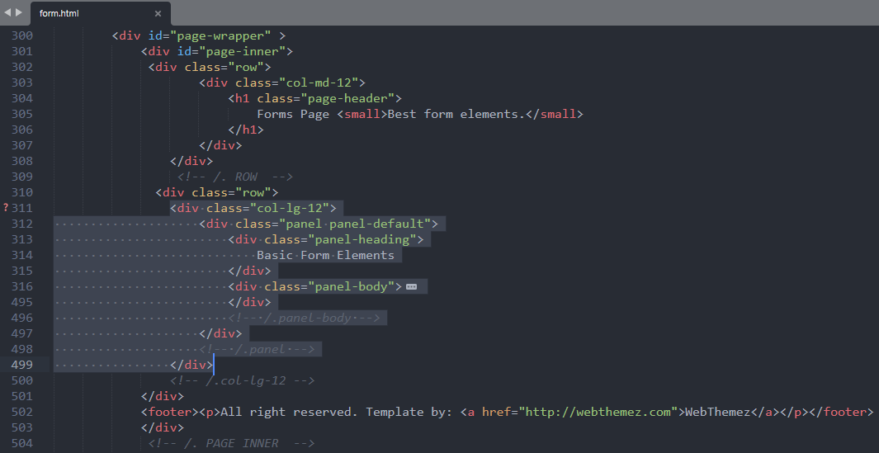

Dán toàn bộ source code chọn ở hình trên và dán vào trang blog_categories.php tại vị trí thẻ định dạng <div> thứ 2 mà các em đã xóa ở bước trên.

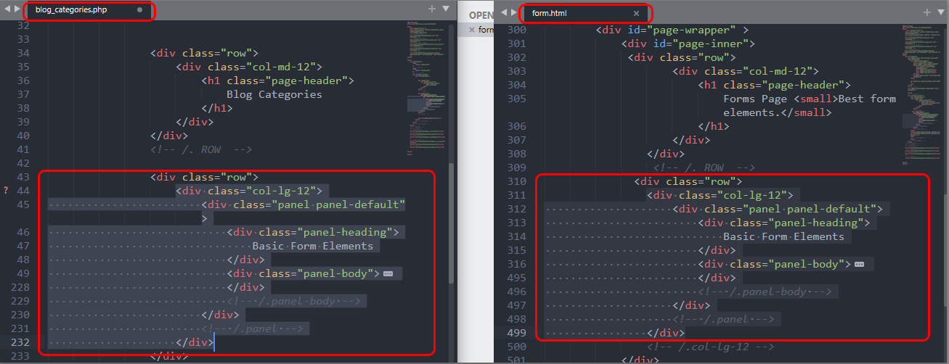

Thay đổi nội dung trong dòng số 47 trang blog_categories.php có nội dung là **Basic Form Elements** thành **Add Categories**

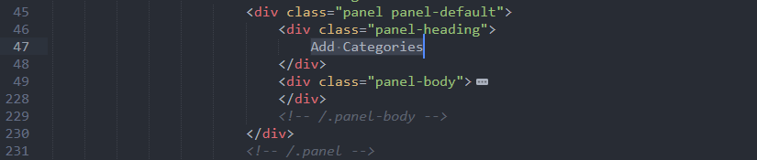

Tiếp tục thay đổi phần trình bày trong form bằng cách mở rộng thẻ định dạng <div class = “panel-body”> ….<div> như hình trên và xóa bỏ các thẻ định dạng không sử dụng đến như sau:

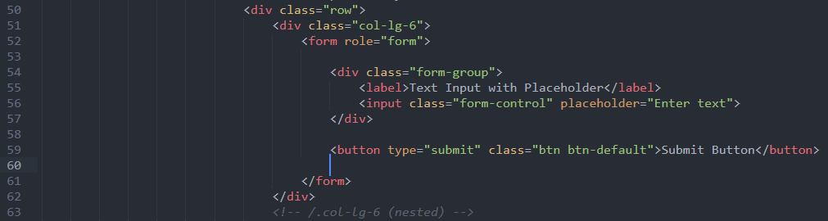

Phần code html bên dưới comment <!--/.col-lg-6 (nested) --> các em xóa hết toàn bộ nội dung trong phần này.

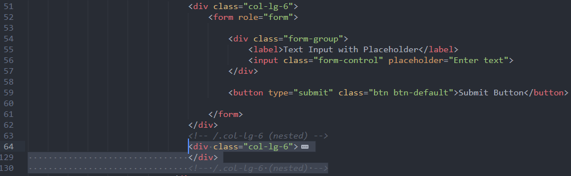

Sau khi xóa xong trang sẽ trình bày như sau:

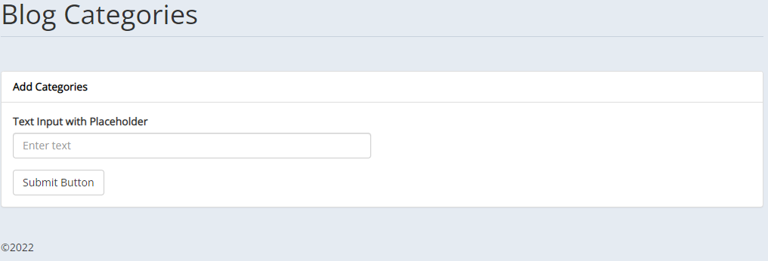

Các em copy thẻ định định input ở trên và trình bày như hình sau

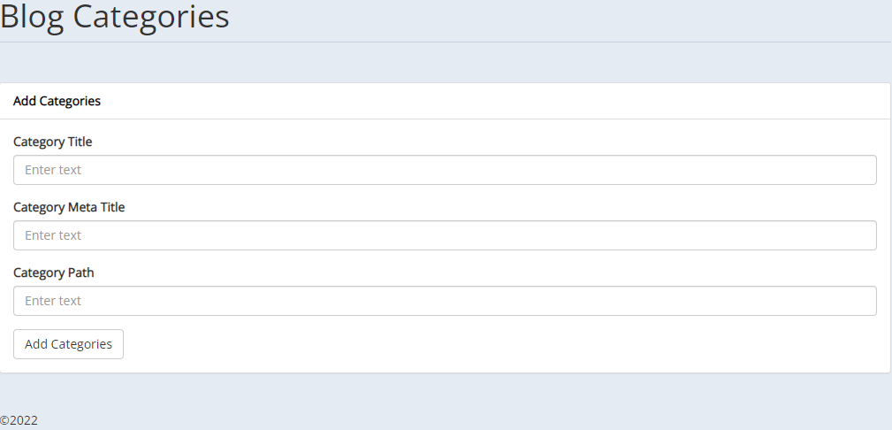

Trong phần code HTML các em thêm các thuộc tính name trong các thẻ định dạng <input>, thuộc tính method và action trong thẻ dạng <form> như hình bên dưới

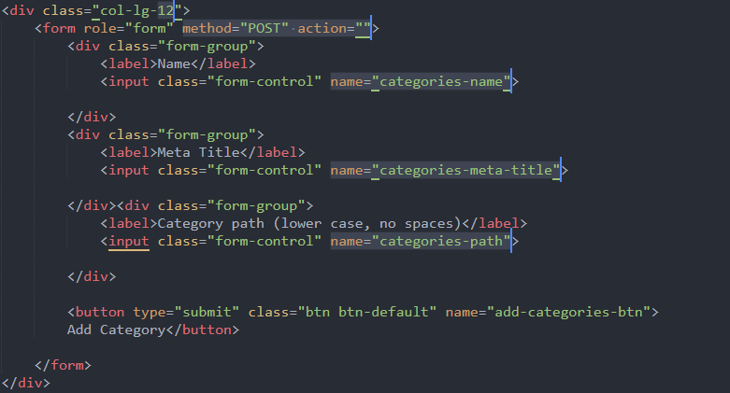

***Lưu ý****: thẻ định dạng <div class= “col-lg-6”> các em sửa thành 12 để mở rộng hết kích cỡ chiều rộng (Định dạng bootstrap chia bố cục trình bày nội dung thành 12 cột)*

Tiếp tục xử lý nội dung bên dưới form được trình bày theo mẫu sau:

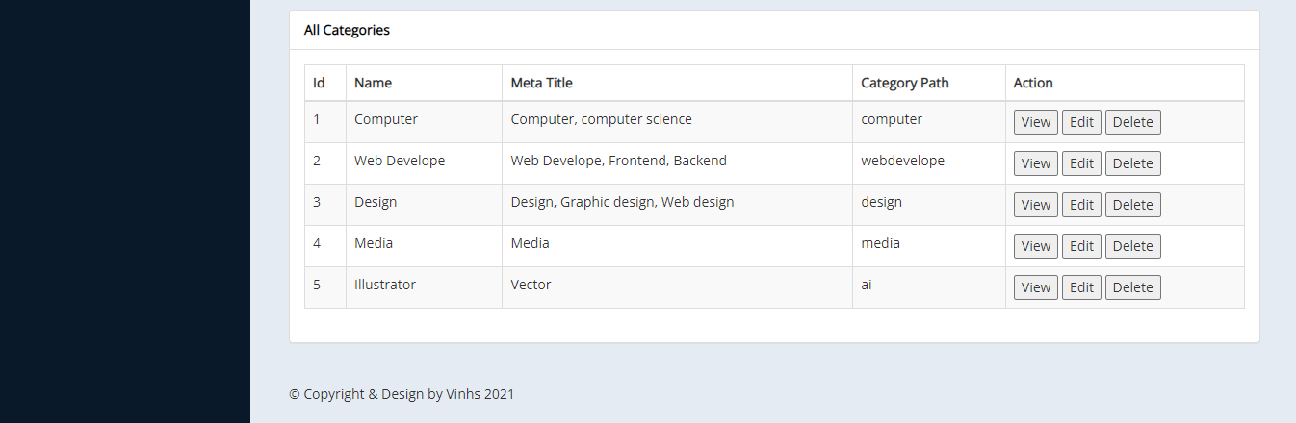

Copy đoạn code HTML trong thẻ <div> thứ 2 ở trên và dán xuống bên dưới phần nội dung thẻ định dạng <div> thứ 2 và trình bày như sau

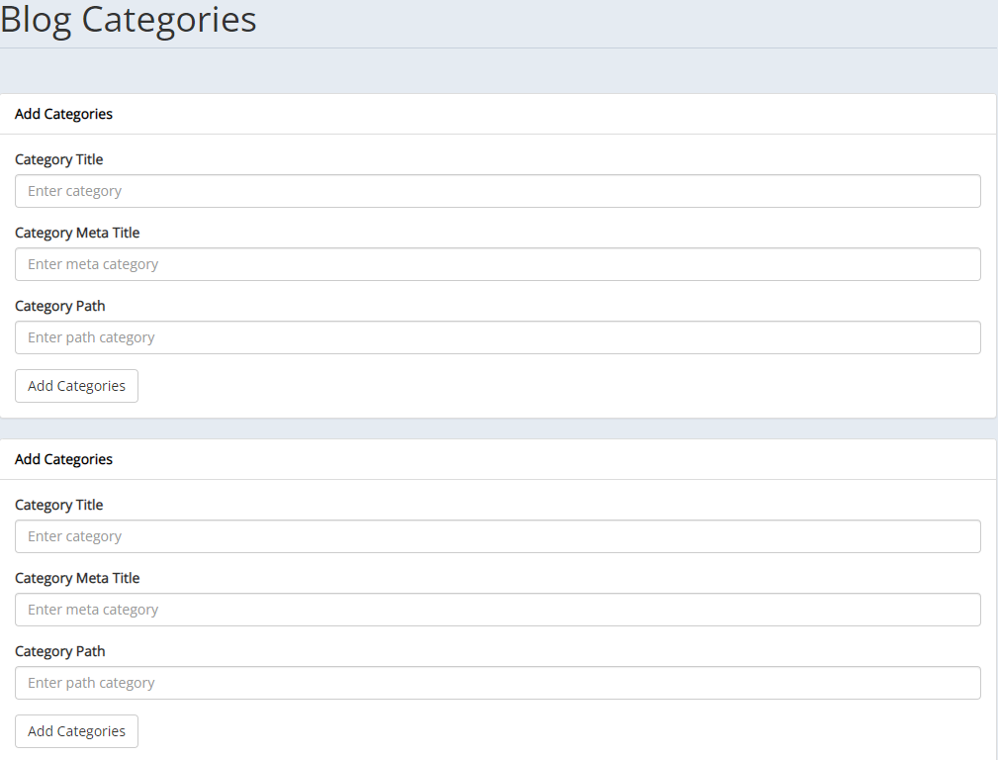

Sau đó các em xóa phần code chọn như sau

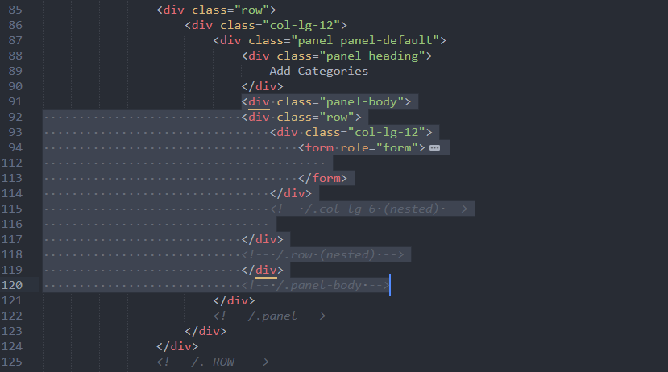

Sau đó các em mở file table.html để xem các định dạng bảng trình bày mẫu. Các em copy đoạn code HTML từ dòng 753 đến dòng 785 như hình mẫu sau:



Dán đoạn code HTML trên vào đúng vị trí dòng 91 trong file blog_categories.php mà các em đã xóa ở trên như sau.

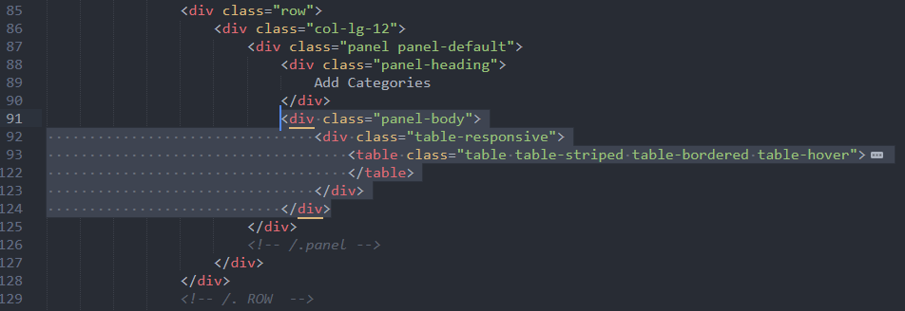

Kết quả trang sẽ trình bày như sau

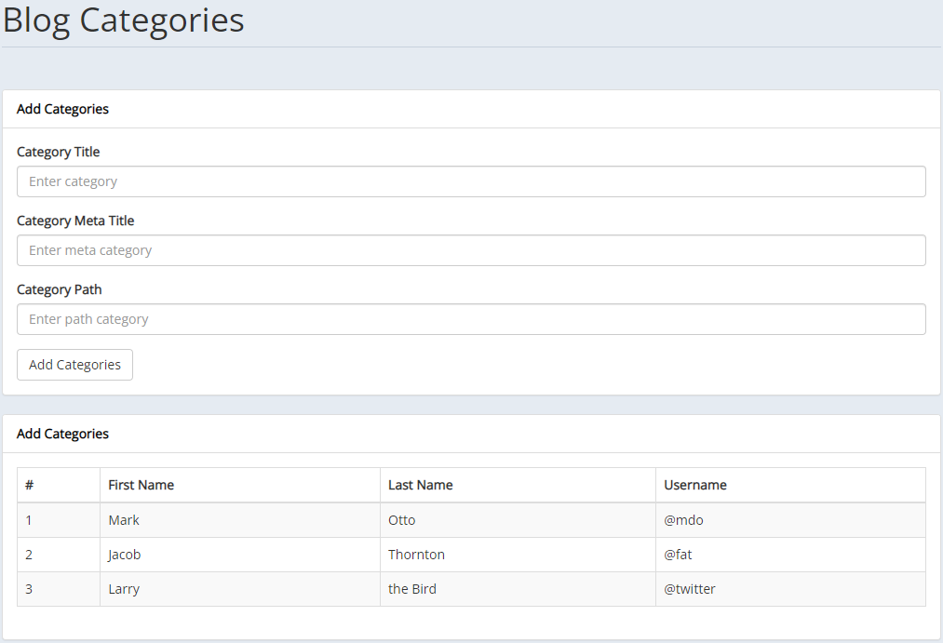

Lúc này các em tiếp tục chỉnh sửa tiếp tiêu đề Add Categories thành All Categories và chỉnh sửa nội dung trong bảng thành như sau:



* 1. Phần chuẩn bị code PHP (Kết nối CSDL MySQL qua PDO)
  + Tạo thư mục con includes bên trong thư mục admin. Thư mục includes này sẽ chứa các tập tin PHP xử lý theo từng chức năng trong trang web.
  + Tạo trang database.php trong thư mục includes để xử lý kết nối CSDL.

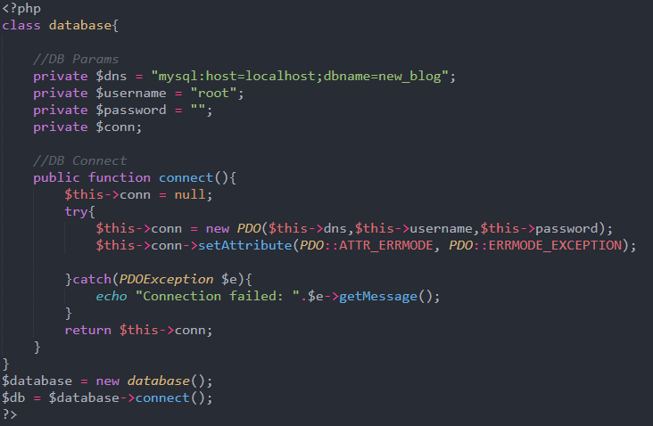

* + Tạo trang categories.php trong thư mục includes để xử lý các vấn đề thêm, sửa, xóa chủ đề các bài viết (blog_categories)

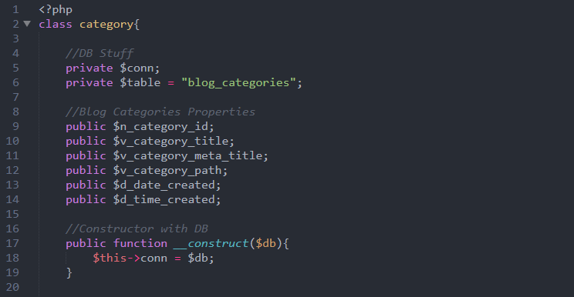

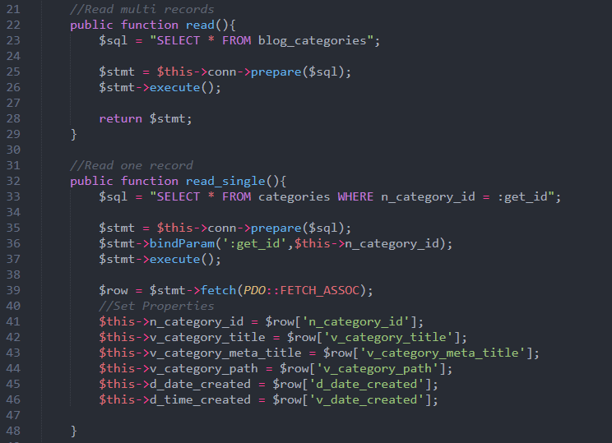

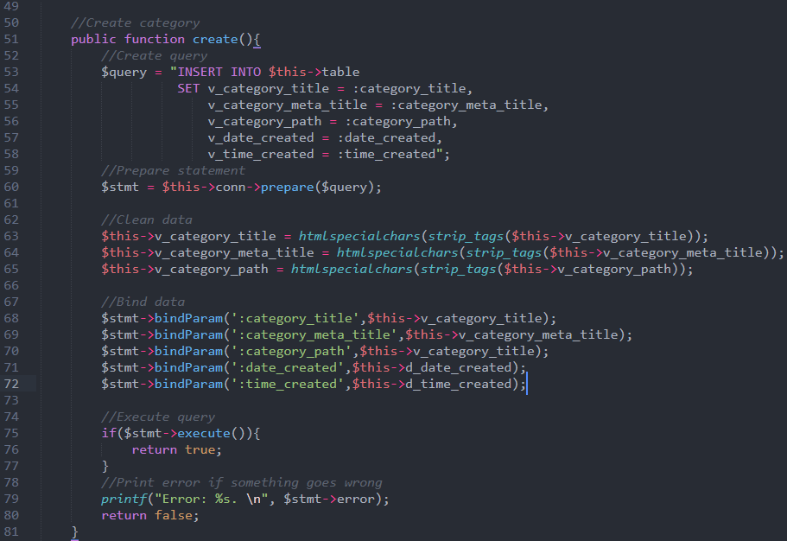

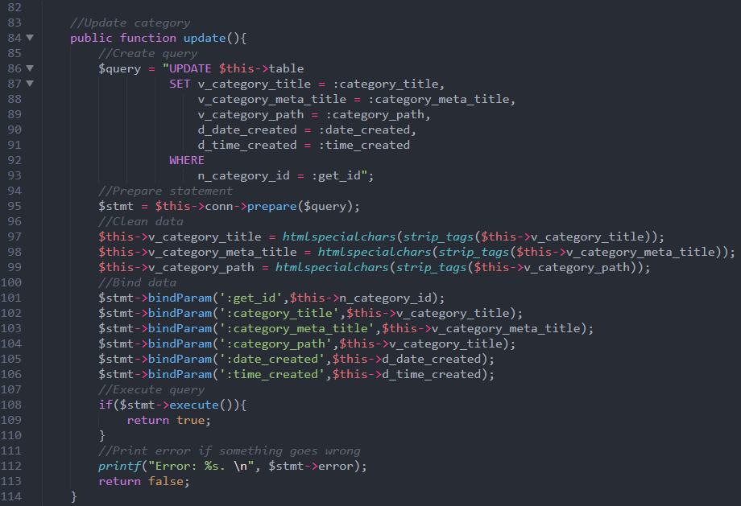

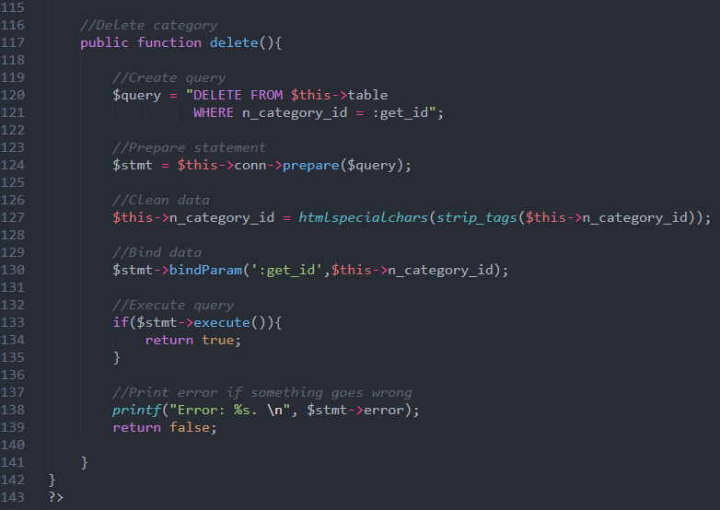

* 1. Xử lý hiển thị nội dung trong trang blog_categories.php
  + Mở trang blog_categories.php và chèn đoạn code PHP để kết nối dữ liệu ở đầu trang như sau.

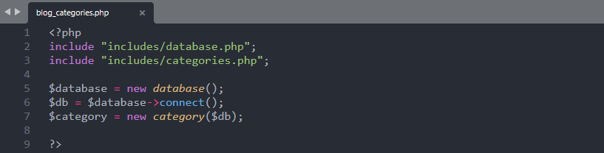

* + Tiếp tục xử lý trang blog_categories.php và chèn đoạn code PHP để hiển thị các mẫu tin trong bảng blog_categories.php như sau.

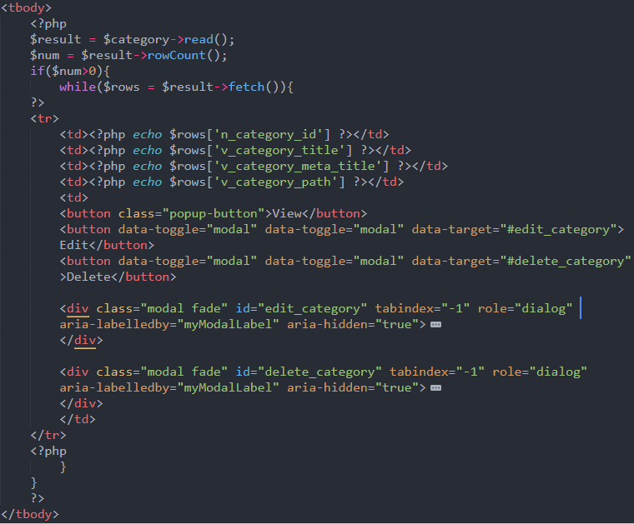

Nhập dữ liệu tạm vào bảng blog_category trong CSDL blog và refresh lại trang để kiểm tra dữ liệu hiển thị

